2023年江苏省泰州市中考历史真题
（考试时间：道德与法治、历史共120分钟题号范围：道德与法治1~23；历史24~50）
（历史满分50分）
请注意：1．本试卷分选择题和非选择题两个部分。
2．答题卡正面为道德与法治学科的答题范围，反面为历史学科的答题范围。所有试题的答案均填写在答题卡上，答案写在试卷上无效。
第一部分 选择题（共24分）
请注意：在下列各题的四个选项中，只有一项是最符合题意的。（每小题1分）
1. “吾十有五而志于学”“言必行，行必果”“己所不欲，勿施于人”。以上言论来自（ ）
A. 老子 B. 孔子 C. 孟子 D. 墨子
2. 范文澜《中国通史》：“自秦朝起，中国形成了一个以汉族为主体统一的大国⋯⋯他创建的许多制度，是符合当时社会需要的。”属于秦朝创建的制度有（ ）
A. 分封制 B. 皇帝制 C. 科举制 D. 行省制
3. 下图为汉代画像砖《成都西汉文翁石室授经讲学图》，汉武帝把这样的办学经验推向全国。图文信息反映汉武帝时（ ）
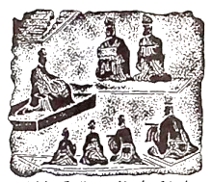
A 推崇诸子百家学说 B. 禁锢人们思想言行
C. 利用考试选拔官员 D. 重视儒学人才培养
4. 《晋书·食货志》记载东晋后期的南方：“天下无事，时和年丰，百姓乐业，谷帛殷阜，几乎家给人足矣。”出现这一现象的最主要原因是（ ）
A. 国家实现统一 B. 南方条件优越 C. 对外交往发达 D. 北方人民南迁
5. 《资治通鉴》载：魏主下诏，“北人谓土为拓，后为跋。魏之先出于黄帝，以土德王，故为拓跋氏。夫土者，黄中之色，万物之元也。宜改姓元氏。”魏主改革的措施是（ ）
A. 说汉话 B. 改汉姓 C. 通婚姻 D. 易汉服
6. （唐）杜佑《通典》记载：“西通河洛，南达江淮……其交、广、荆、益、扬、越等州，运漕商旅，往来不绝。”材料反映大运河的开通（ ）
A. 巩固了隋王朝的统治 B. 有利于中外经济往来
C. 加强了南北地区联系 D. 维护了社会秩序安定
7. 下图是《中国古代经济发展趋势图》。图中②处出现的我国古代盛世局面是（ ）
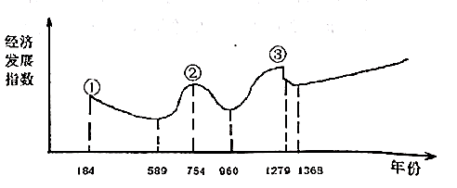
A. 文景之治 B. 光武中兴 C. 开元盛世 D. 康乾盛世
8. 《东京梦华录》记载：自州桥南去，当街水饭、干脯。梅家、鹿家鹅鸭鸡兔、肚肺、鳝鱼等，每个不过十五文。至朱雀门，白肠、红丝、辣萝卜……各类小吃不计其数，丰富多彩。材料反映宋朝（ ）
A. 商品经济繁荣 B. 市民生活富裕 C. 奢靡之风盛行 D. 社会阶层分化
9. 台湾自古以来就是中国的领土。历史上中央政府首次在台湾地区正式建立行政机构——澎湖巡检司的朝代是（ ）
A. 西汉 B. 唐朝 C. 元朝 D. 清朝
10. 为缓解因人口增长带来的粮食压力，明清时期从美洲引进并推广了高产农作物。主要有（ ）
①马铃薯 ②占城稻 ③玉米 ④胡豆
A. ①② B. ②④ C. ③④ D. ①③
11. “它设立于雍正年间，为清代所独创，它直接听命于皇帝，随时承旨，随时草诏办理。”材料反映了清朝（ ）
A. 君主专制进一步强化 B. 军机处拥有最高决定权
C. 雍正弱化了君主权力 D. 对外实行“闭关锁国”
12. “此日漫挥天下泪，有公足壮海军威”。这幅挽联哀悼是甲午中日战争中牺牲的（ ）
A. 林则徐 B. 左宗棠 C. 邓世昌 D. 谭嗣同
13. 下图反映了近代中国民族工业的发展状况。下列描述最准确的是（ ）
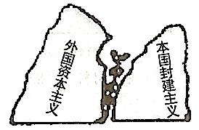
A. 高歌猛进 B. 奄奄一息 C. 朝气蓬勃 D. 夹缝求生
14. 1950年8月，泰州人柳溥庆所在的北京人民印钞厂接到印制“国家名片”的紧急任务，在没有相应印制设备的情况下，他带领工人改造印制机器，创新工艺流程，高质量地完成了任务。因此，他当年获评新中国第一届全国劳模。这一事件折射出（ ）
A. 新政权得到人民的衷心拥护 B. 社会主义制度建立顺应民心
C. 全面建设社会主义热情高涨 D. 人民代表大会制度顺利实施
15. 1984年7月，为打破经营困境，北京天桥百货商场进行股份制改革。首批发行的300万元股票，很快被认购一空。股份制改革后，商场有了资金，有了经营自主权，经营规模和效益都大幅提升。导致这一变化的主要原因是（ ）
A. 社会主义三大改造完成 B. 城市经济体制改革实行
C. 邓小平南方谈话的影响 D. 区域地理位置相对优越
16. 于建芳回忆说：“我们的态度很坚决，必须在一九九七年七月一日零时零分零秒准时奏响中国国歌。我们已经等了一百多年了，一秒钟都不能再等了。”与之相关的历史事件是（ ）
A. 开国大典 B. 香港回归 C. 澳门回归 D. 北京奥运
17. 中国共产党在实践过程中形成了伟大红色精神，共同构成我们党不断夺取新胜利的强大精神力量和宝贵精神财富。下列时代精神，按照出现先后顺序排列正确的是（ ）
①红船精神 ②特区精神 ③长征精神 ④“铁人”精神
A. ①②③④ B. ③①④② C. ①③④② D. ③②①④
18. 学习历史要基于史实得出客观的结论。下列结论与史实相符的是（ ）
A. 《汉谟拉比法典》——迄今已知世界上第一部较为完整的成文法典
B. 《十二铜表法》——完全遏制了贵族对法律的曲解和滥用
C. 《拿破仑法典》——世界上第一部资产阶级成文宪法
D. 《中华民国临时约法》——中国第一部社会主义类型宪法
19. 19世纪中期，对工人阶级的问题做出下列回答的是（ ）
工人阶级的问题 | 回答
社会不公平的根源是什么 | 生产资料私有制
如何改变不公平的现状 | 无产阶级用暴力推翻资产阶级而建立自己的统治

A. 《权利法案》 B. 《人权宣言》
C. 《1787年宪法》 D. 《共产党宣言》
20. 下图取材于某学生创作的关于俄国农奴制改革的漫画。对农奴获得“如此自由”理解正确的是（ ）
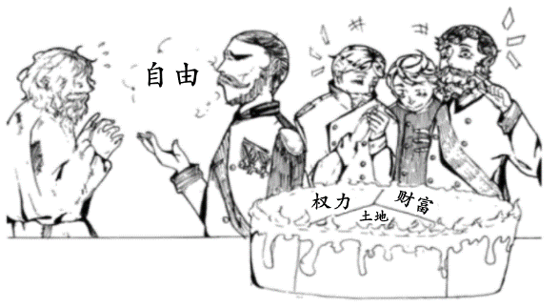
A. 共同分享土地、权力和财富 B. 受到当时社会各阶层的反对
C. 是通过自下而上方式实现的 D. 仅仅指法律上获得人身自由
21. “如果这个国家可以分裂为两个，就可以分裂成3个、4个、6个、12个，林肯政府发动战争的理由是，南方违背了国家的统一，违背了宪法和多数人统治的原则。”这段话表明美国南北战争的主要目的是（ ）
A. 废除黑人奴隶制 B. 维护国家统一
C. 为缓和南北矛盾 D. 建立世界霸权
22. 《震撼世界的十天》一书是美国著名记者约翰·里德在亲历十月革命后写成的纪实作品，被誉为“研究十月革命的经典文本”。十月革命带给当时世界最大的“震撼”是社会主义（ ）
A. 由理想变成现实 B. 工业化成功实现
C. 计划经济的形成 D. 从暴力走向和平
23. 某班进行历史主题学习，列出了如下学习内容。请你在下列选项中选出一个合适的主题（ ）
主题：____________
内容：①欧洲的联合
②日本的崛起
③美国“新经济”的出现
④社会保障制度的建立

A. 一战后初期的世界 B. 二战后资本主义的新变化
C. 冷战后的世界格局 D. 经济全球化面临严峻挑战
24. 2023年博鳌亚洲论坛以“不确定的世界：团结合作迎挑战，开放包容促发展”为主题，共商疫情后亚洲与全球的发展大计，促进国际团结与合作。材料表明当今世界（ ）
A. 国际政治新秩序已形成 B. 美国失去世界霸主的地位
C. 发展中国家起主导作用 D. 和平与发展仍是时代主题
第二部分 非选择题（共26分）
25. 科技创新是国家强盛之基、民族进步之魂。阅读材料，完成下列要求。
材料一
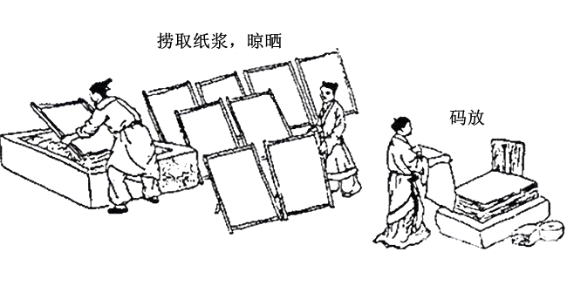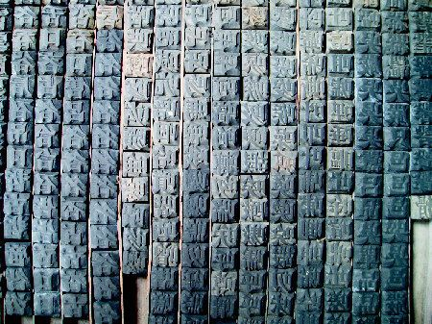
图1 造纸工艺流程图(部分) 图2 泥活字版
（1）中国古代有很多对世界文明作出巨大贡献的科技成就。写出图1造纸术的改进者和图2科技的发明者。
材料二
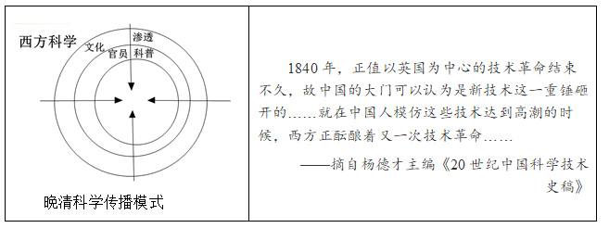
（2）根据材料二，指出西方科学在近代中国传播的方式并分析原因。
材料三 整体而言，计划经济时期的技术引进，以自主研发为主体、以快速实现技术追赶并建立完整工业体系为目标。中国在这一时期所选择的是一条植根于独立自主的技术进步路线，在一些高精尖技术领域进行了艰难的研发和攻关。
——摘编自王丹莉《新中国技术引进的历史检视》
（3）根据材料三，概括新中国技术发展的特点。举出20世纪六七十年中国在“高精尖技术领域”的一例非凡成就。
材料四 随着以华为为代表的中国科技企业的崛起，美国开始了对华科技企业的种种打压。新一轮科技革命和产业革命方兴未艾，随着我国科技强国的加快建设，美国正不断调整对华科技政策。中美科技的竞争仍在继续，智慧应对是我们的不二选择。
——摘编自陈淑梅《中美科技竞争的态势与前景》
（4）根据材料四，中国如何应对中美之间的科技竞争?
26. 对比同类历史事件是学习历史的基本技能之一。阅读材料，完成下列要求。
材料一

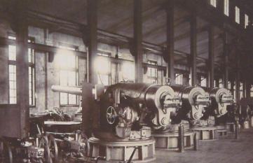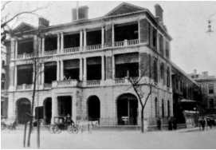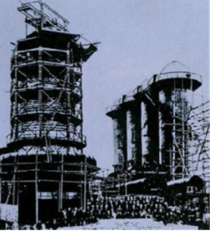
图1江南制造总局 图2上海轮船招商局 图3明治政府扶植的八幡制铁所
（1）根据材料一，指出洋务运动和明治维新创办近代企业时提出的口号。
材料二
中国文武制度，事事远出西人之上，独火器万不能及。……中国欲自强则莫如学习外国利器，欲学习外国利器，则莫如觅制器之器。  ——摘自《李鸿章致总理衙门书》 | 改革的动力是西化。……英国模式自然作为铁路、电信、公共建筑和市政工程、纺织工业以及许多商业方面的模范；法国模式用来改革法制军事；大学归功于美国。  ——《资本的年代》
（2）根据材料二，比较洋务运动和日本明治维新的异同。
（3）“三十年后，日本其兴，中国其弱”是德相俾斯麦在19世纪60年代初，对中日未来发展的预测。你赞同吗?请说明理由。
27. 某班历史探究小组绘制了一份“第二次世界大战中的世界与中国”时间轴。
材料
世界史发展进程 | （部分大事记） | 中国抗战进程
1929年经济大危机爆发  1931年9月18日九一八事变  1933年欧洲战争策源地形成  1936年亚洲战争策源地形成  1937年7月7日七七事变  1939年9月德国突袭波兰  1942年1月《联合国家宣言》签署  1944年6月盟军在诺曼底登陆  1945年2月雅尔塔会议  1945年5月德国战败  1945年8月，美国投放原子弹；苏联对日宣战  1945年9月2日，日本正式签署投降书 |  | 1935年8月中共提出建立抗日民族统一战线主张  1937年9月第二次国共合作  1937年9月平型关大捷  1938年3-4月台儿庄战役  1938年5-6月毛泽东发表《论持久战》  1940年下半年百团大战  1942年2月中国远征军进入缅甸作战  1945年4-6月中共七大  1945年8月中国战场反攻

（1）从中国抗战进程指出，中国共产党在全民族抗战中的作用，并举一例进行实证。
（2）从世界史发展进程看，经济大危机是怎样引发第二次世界大战的?分析第二次世界大战的性质。
（3）选择材料中相互关联的事件，围绕“合作”拟定一个观点，加以阐述。
（要求：观点正确，史论结合，条理清楚）

